Mathématiques :savoir structurer l’espace M

- Années : première et deuxième années

- Cycle : cycle 1

- Domaine : mathématiques : savoir structurer l’espace

- Sujet : se déplacer sur un quadrillage.

- Objectif :

L’élève sera amené à
- Se déplacer dans la réalité.
- Se déplacer en utilisant le vocabulaire adéquat de la latéralité.
- Symboliser chaque déplacement par une flèche.

- Compétences :

- Repérer :

- M 26 : se situer et situer des objets dans l’espace réel.

- M 28 : se déplacer en suivant des consignes orales.

- M 29 : représenter, sur un plan, le déplacement correspondant à des consignes données.

- Situation mobilisatrice et déroulement:

- Nous jouons au chat et à la souris : la souris doit rentrer le plus vite possible dans son trou sans se faire prendre par le chat.

Description du jeu.

  - Matériel :

- 72 flèches en carton (36 bleues et 36 blanches)
- un dé ayant différentes faces (cfr annexe)

  - Préparation du jeu :
- Tracer sur le sol de la cour un grand damier de 6 cases sur 6.
- Chaque case doit être assez grande pour qu’un enfant puisse se tenir debout à son aise.
- Placer une boite symbolisant le trou de la souris, placer un carton rouge représentant la case départ de la souris (ces deux cases se trouvant opposées) + la case départ du chat (opposée à la souris)


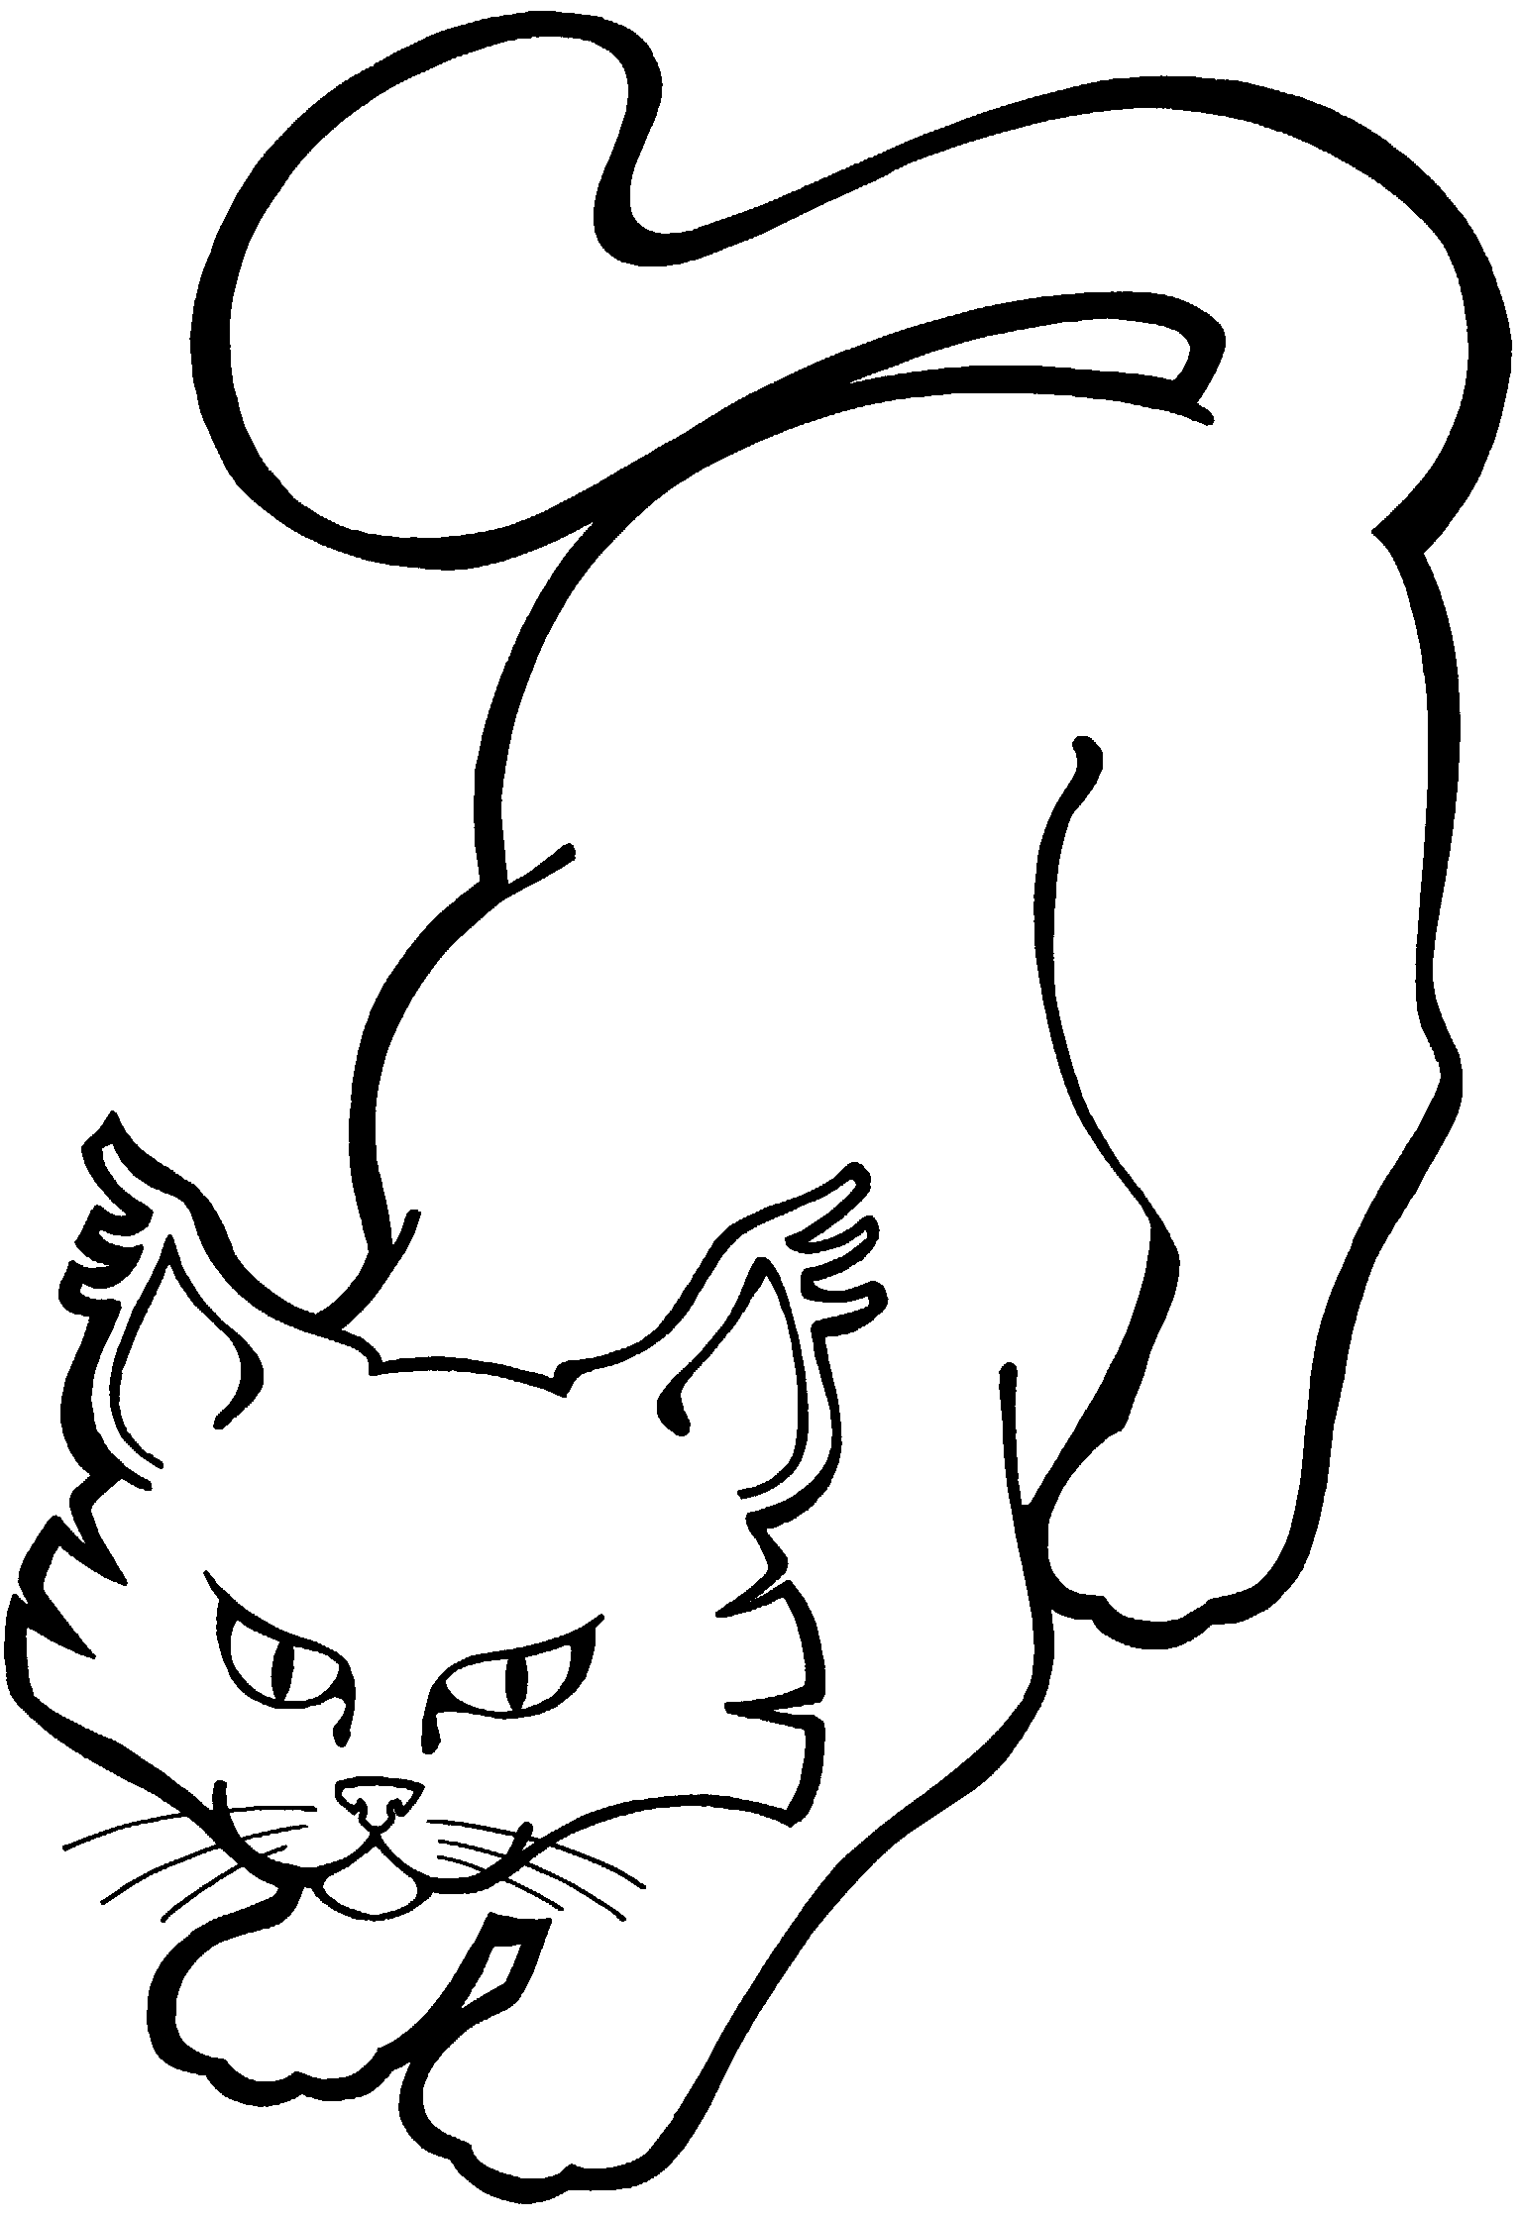
Départ
Départ


  - But du jeu :

- Pour gagner, la souris doit rejoindre son trou sans se faire attraper par le chat.

  - Nombre de joueurs :

- deux : le chat et la souris.

  - Déroulement du jeu :

- Distribuer les rôles.
- Placer chaque joueur sur sa case de départ.
- Déterminer celui qui joue en premier.
- Lancer le dé par le premier joueur.
- Se déplacer suivant l’orientation du dé en laissant le choix du déplacement de 1 à 3 pas (cases).
- Exprimer chaque fois son déplacement (vocabulaire spatial).
- Matérialiser le déplacement par la pose de flèches en carton sur le damier.
- Les élèves ne jouant pas, tente par groupe de 3 de réaliser le parcours sur une feuille représentant le modèle du damier représenté dans la cour.(cfr annexe 2)

  - Réalisation d’un jeu en classe :

* Jeu de société : un damier de table, deux personnages et un dé selon le modèle.

- En classe :

- Dessiner un trajet au choix.
- Verbaliser ce trajet.
- Réliasation de différents exercices progressifs (cfr annexe 3)

Annexe 1 : le dé à construire
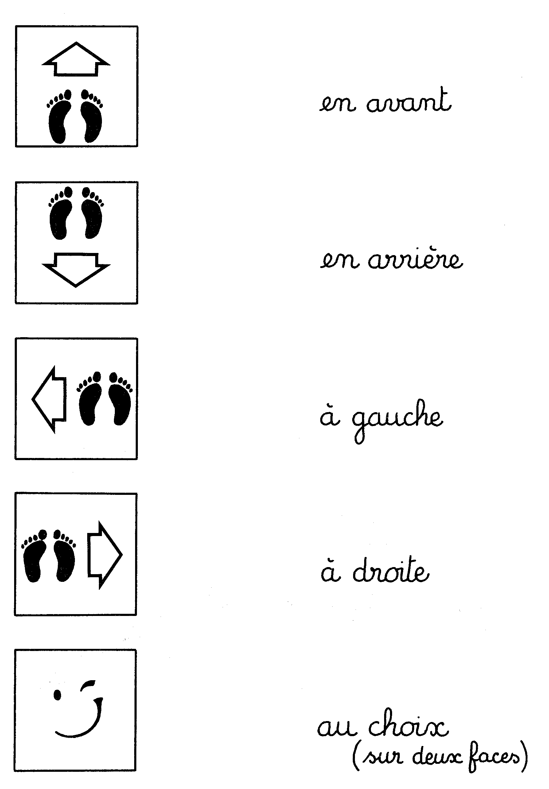

Annexe 2 :
la feuille donnée aux enfants qui ne jouent pas.
Attention, observer quelques manches avant de donner ceci (passage de l’espace réel au plan)

Départ
Départ

Et donner ce référentiel aux enfants.

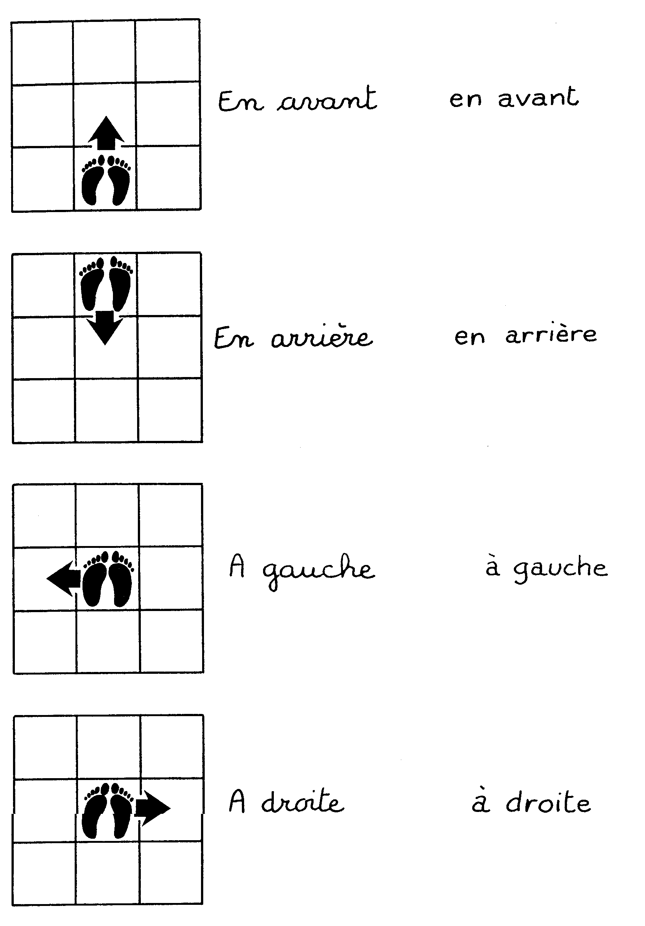

Annexe 3 : exercices progressifs.

Départ

La souris rejoint son trou
- dessine un trajet
- écris ce trajet :
…………………………………………………………………………………
…………………………………………………………………………………
…………………………………………………………………………………
…………………………………………………………………………………
…………………………………………………………………………………

Départ

Complète le trajet de la souris.
La souris fait
- 1 pas en avant
- 3 pas à
- 1 pas . . . . . . . . . .
- 2 pas . . . . . . . . . .
- 4 pas . . . . . . . . . .
- 1 pas . . . . . . . . . .
- 2 pas . . . . . . . . . .

Départ

Trace le trajet de la souris.

La souris fait
- 2 pas à gauche
- 3 pas en avant
- 2 pas à gauche
- 2 pas en arrière
- 1 pas à gauche
- 5 pas en avant

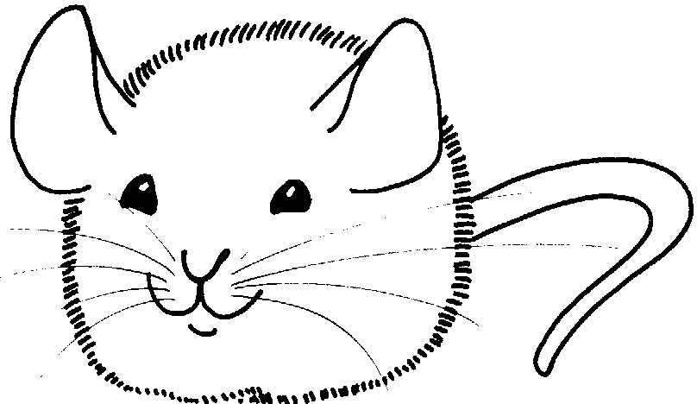

Le chat a attrapé des souris en cours de route. Colorie-les en rouge.
Le chat fait :
- 2 pas en avant
- 3 pas à gauche
- 2 pas en arrière
- 2 pas à gauche
- 4 pas en avant
- 2 pas à droite
- 1 pas en avant
Combien de souris n’ont pas été attrapées ?

Observe le trajet de la souris :

Départ

Colorie la bonne étiquette

2 pas en avant  5 pas à gauche  3 pas en arrière  1 pas à droite | 2 pas en avant  5 pas à droite  3 pas en avant  1 pas à gauche | 2 pas en avant  5 pas à gauche  3 pas en avant  1 pas à droite

La souris rejoint son trou.
Voici son trajet :

Colorie son chemin en vert et son trou en rouge.

La souris rejoint son trou
- dessine un trajet
- écris ce trajet
…………………………………………………………………………………
…………………………………………………………………………………
…………………………………………………………………………………
…………………………………………………………………………………
…………………………………………………………………………………

Attention au chat !

